Bensé

1er « album » le 20 mai 2008

En concert

5 mars – l’OPA (Paris) avec les Troubadours
2 avril - La Flèche d’Or (Paris) avec les Troubadours
22 avril - l’Aéronef (Lille 59) – 1ère partie de Rose
16 mai - Les Arcs (Quéven 22) – 1ère partie de Rose
29 mai – La Carrières (Nantes 44) – 1ère partie de Rose
18 juin - l’Olympia (Paris) – 1ère partie de Rose
20 juin – CC Jean Carmet (Angers 49) – 1ère partie de Rose

www.benseonline.com / www.myspace.com/bensefolks
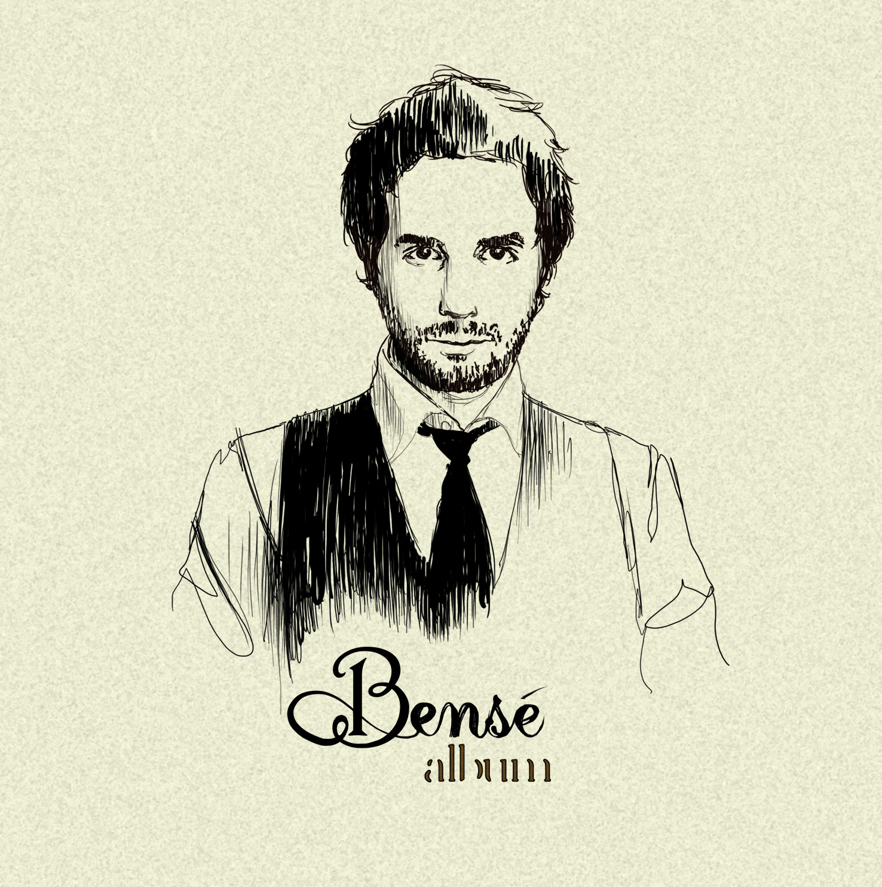

Le premier « Album » de Bensé s’ouvre sur une rythmique folk, un riff d’harmonica et un texte à la première personne : Au grand jamais sonne comme la déclaration d’intention d’un jeune homme peu enclin à sacrifier ses passions à une relation amoureuse.
Le titre installe la trame qui, au fil de 12 précieuses chansons, tisse peu à peu le destin de l’artiste.

Bensé a découvert la musique enfant, encouragé par une famille de musiciens amateurs. Entre un père féru de guitare manouche, un grand-père accordéoniste et un oncle guitariste lui aussi, Bensé n’a pas tardé à attraper le virus. Il se mettra sérieusement à la guitare parvenu à l’adolescence, « afin de plaire aux filles. » On a connu des motivations moins nobles…

Bensé est originaire de Nice. C’est dans les bars de la ville, il y a dix ans, qu’il a fait ses premières scènes, d’abord en chantant des reprises (un répertoire d’un bon millier de titres, entre rock, blues, folk, standards New Orleans, et chanson française), puis en interprétant ses propres chansons.
Une maîtrise de droit plus tard, il peut enfin roder son répertoire dans la plupart des bars et petites salles que compte la capitale (La Scène Bastille, Le Réservoir, Le Sentier des Halles, Les Lavoirs modernes parisiens, Le Baron, Le Paris Paris, Le Divan du Monde La Flèche d’Or, La Cigale…). Compositeur prolifique (il a déjà signé plus de 120 titres), Bensé a retenu pour son album celles qui lui permettaient de raconter son histoire.

Son disque doit beaucoup à Cent ans de Solitude, de Gabriel Garcia Marquez, dont la lecture a inspiré à Bensé une construction en forme de saga. L’auteur colombien retraçait le destin d’une famille sur un siècle. Bensé évoque quant à lui l’itinéraire amoureux d’un jeune homme entre 20 et 30 ans, émaillé de portraits, chaque rencontre marquant une étape déterminante dans le développement du personnage. Le petit frère de Bensé, Jil, par ailleurs bassiste de son groupe, est l’objet de la délicate Mon frère, (titre homonyme et déférence gardée envers le premier Maxime Leforestier…). Angela évoque une Espagnole arrivée en France en 1963. « Elle a été nourrice de toute la famille, depuis mes oncles jusqu’à mon frère. Elle a 75 ans, mais n’a jamais vraiment appris le français : elle continue de s’exprimer dans un dialecte franco-espagnol incompréhensible. » Moshé est un titre consacré à ce grand-père qui fut très important dans la vie de Bensé. « C’était un peu mon deuxième père : il me racontait des histoires de marins, m’emmenait à la pêche et m’a appris l’Homme. ». Ma veuve, chanson hantée par le fantôme de Nick Drake, est dédiée à la mère de l’artiste. Elle lui a été inspirée par une des nouvelles du recueil « Vingt-cinq histoires de mort », de TC Boyle.

L’album a été enregistré sur bandes en quinze jours au studio de La Frette, un vieux manoir de la région parisienne. Batterie Ludwig et cuivres dans la salle à manger, guitare et basses des années 1960 au salon, cello et piano de la fin du XIXè siècle dans la chambre et prises de voix dans le jardin. « On a enregistré essentiellement en live, afin de s’approcher des sons qu’on aime : Bob Dylan & The Band, Cat Stevens, le Nebraska de Springsteen, Neil Young ou Nino Ferrer. » Coréalisateur du projet avec l’ingénieur du son Yann Arnaud (Air, Syd Matters, Camille), Bensé a veillé à l’équilibre entre titres accrocheurs et ambiances plus intimistes, et particulièrement soigné les enchaînements afin de lier entres elles les pages de son « Album ». Le disque a été confectionné dans une ambiance « comme à la maison » par la bande de potes qui constitue la famille musicale de Bensé depuis des années.

Il en résulte un disque aux délicieux accents pop-folk, à l’approche simple et directe, dont la luminosité éclaire les chansons écrites en français d’une plume agile. On garde longtemps en tête la voix chaude et éraillée, les mélodies et la grâce des arrangements. « Je voulais prouver qu’on peut recréer les ambiances des disques en anglais en reprenant la richesse du français. ». Et Bensé fait habilement ses preuves. Ca et là, il s’autorise des clins d’œil à des artistes contemporains dont il se sent proche, comme le groupe Vetiver, avec Devendra Banhart, ou le songwriter britannique Ed Harcourt.
L’ « Album » inclut deux duos : Petite, sur lequel Rose lui donne la réplique, ainsi que Dans ma soucoupe, (Un texte signé Jacques Lanzmann) à laquelle Tété a prêté son timbre unique.

Bensé est aujourd’hui impatient de pouvoir défendre ce premier opus en live. « C’est pour la scène que je fais ce métier. » explique-t-il. Il se produira aussi bien en formule solo homme-orchestre (guitare, voix, harmonica et tambourin au pied) qu’avec Les Troubadours (basse, batterie, piano, corde, cuivres).La classe et la retenue de ce disque s’enrichiront donc de l’énergie exceptionnelles de Bensé sur scène. On tâchera de ne pas manquer sa fougue, qui devrait autoriser un beau développement à ce nouveau venu, aussi singulier qu’attachant.

Contacts promo naïve : 01 56 02 20 00
Presse généraliste: Melissa Phulpin melissa@melissa-promotion.com
Presse spé : Corinne Stenneler cstenneler@naive.fr
Radio : Maya Dagnino maya@naive.fr
TV : Véronique Lesaine vlesaine@naive.fr
Régions : Myriam mboudjeroudi@naive.fr
Web : Lara Orsal lara.orsal@gmail.com & Elise Costa elise.costa@gmail.com

Management : Alice Caron alice@lesfilmsdemorphee.com

